科研管理系统——校级项目申报流程
1.操作步骤
第一步：登录科研系统；
第二步：点击“我的项目”下的“项目申报”；
第三步：选择“申报中”的申请计划，点击“申报”；
2.操作界面
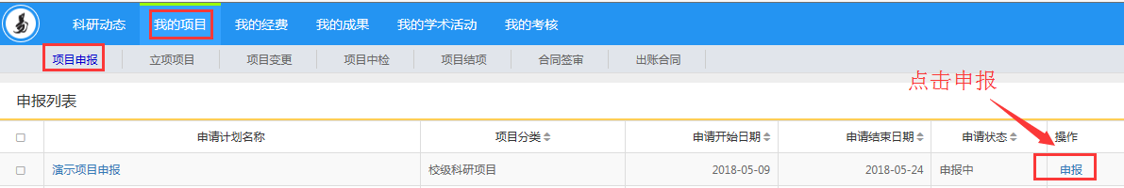
〈申报项目-01〉
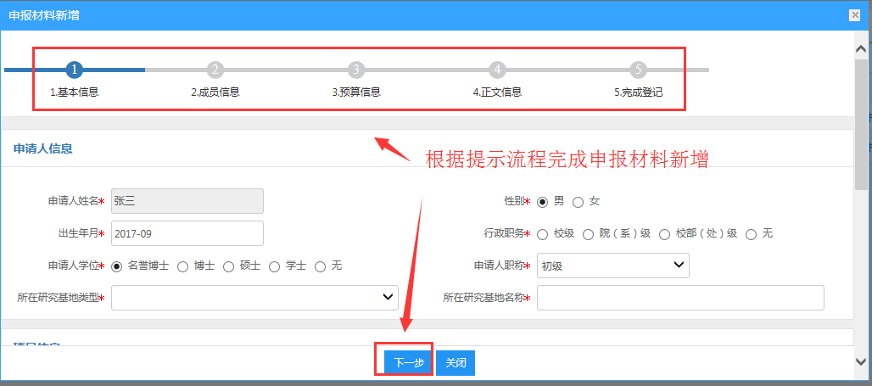
〈申报项目-02〉
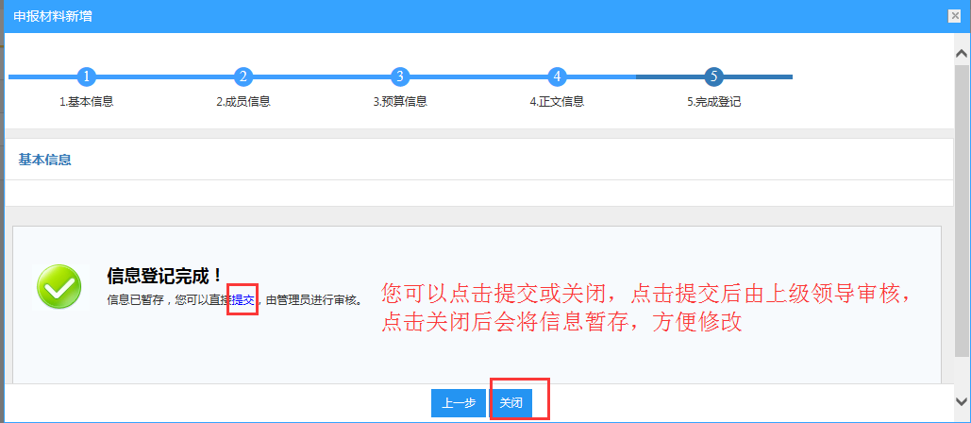
〈申报项目-03〉
3.操作提示
第一点：页面上标识红色*的字段为必须填写的内容；
第二点：在“项目申报”列表找不到“申报”操作，可能是申报批次已经停止；
第三点：申请材料提交成功后，您可返回“项目申报”列表点击“查看申报”来查看申请详情，如果还未进行审核，您可点击“编辑”修改申请信息。
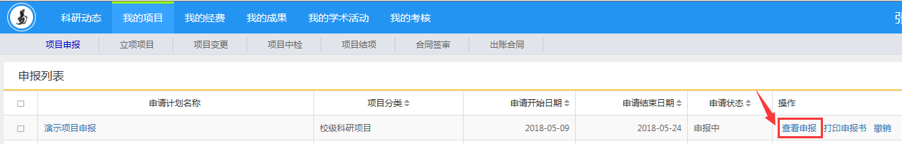
〈查看已申请材料〉
